湖北省荆门市2018年中考理综
生物试卷
一、选择题：每小题只有1个选项符合题意。
1.如图为动植物细胞结构模式图，对其结构和功能的叙述正确的是
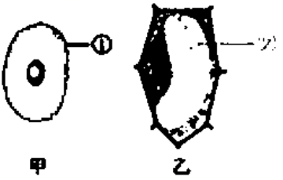
A.甲图结构①的功能是控制物质出入细胞，有害物质不能进入
B.乙图细胞放在清水中时间久了会胀破
C.甲乙所代表的细胞都有细胞生活所需的能量转换器官要对体和线粒体
D.“炎炎盛夏，西瓜甘甜解渴”，主要与乙图中的结构②有关
2.下列四幅图中，能正确表示它们三者彼此之间关系的是
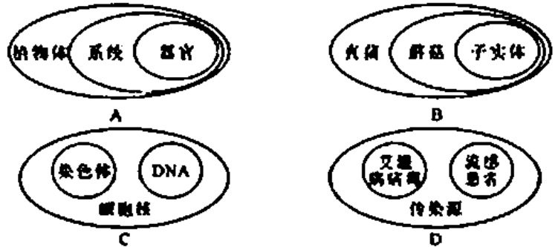
3.下列关于人体消化系统和呼吸系统的相关叙述，正确的是
A.胃腺、胰腺和小肠腺属于消化道内的消化腺
B.小肠内表面的环形皱裂和小肠绒毛壁的单层上皮细胞，有助于小肠消化食物
C.人体为保证呼吸道通畅，会厌软骨除吞噬外均益住喉口
D.平静吸气时，膈肌收缩，胸廓上下径增大
4.下列关于人体血液循环的叙述，正确的是
A.人体各处组织中的毛细血管，一端连接小动脉，一端连接小静脉
B.左心房收缩将血液压送至送至左心室，此时，主动脉基部的瓣膜打开着
C.冠脉循环开始于主动脉基部，终止于右心房，为心肌供氧和营养物质并运走废物
D.清晨，血液流经小肠壁后，O₂减少，CO₂增加，养料增多
5.将一株天竺葵至于黑暗环境一昼夜，然后移至光下，下图为天竺葵植株随光照强度增强CO₂吸收（释放）量发生变化的坐标曲线图。下面说法错误的是
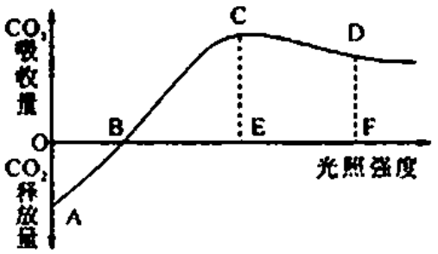
A.在O—B段，随着光照增强天竺葵植株的光合作用强度越来越强
B.在B点时，天竺葵植株的光合作用强度等于呼吸作用强度
C.在C点时，天竺葵植株积累的光合产物有机物最多
D.在D点时，天竺葵植株叶片制造的有机物可通过筛管运输到根茎部位
6.下列有关细菌与真菌的说法，不正确的是
A.依据菌落的形态、大小和颜色，可大致区分细菌和真菌
B.细菌的芽孢和真菌的孢子，都是用来繁殖后代的
C.大多数细菌和真菌，在生物膜中充当分解者，促进物质循环
D.地衣是真菌和藻类的是共生体，真菌为藻类提供水和无机盐
7.2014年，埃博拉出血热在利比里亚、塞拉利昂、几内亚和尼日利亚等西非国家爆发流行，该病有埃博拉病毒引起。有关该病及病毒的相关叙述错误的是
A.病毒只有寄生在活细菌内才能生活
B.病毒依靠自己的遗传信息和宿主细胞内的物质制造新的病毒
C.病毒侵入人体后，会刺激淋巴细胞产生抵抗该病原体的抗体
D.给埃博拉出血热患者，注射该病痊愈者的血清进行治疗，属于非特异性免疫力
41.（4分）玉米素有“食物中的黄金”之称，是我国的主要作物之一，其产量占世界玉米产量的20%。我国著名育种专家李登海培育的紧凑型杂交玉米，大大提高了玉米产量，在全国各地广泛种植。
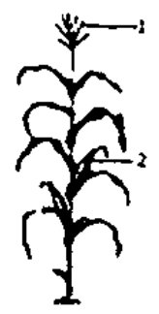
（1）玉米植株通过光合作用产生的淀粉主要储存于种子的胚乳中，可通过纵向剖开浸软的玉米种子，然后在剖面上滴加 加验证。
（2）通常所说的玉米种子，其中皮和果皮在发育过程中完全愈合，其实就是果实，它是由
发育而来。
（3）开花传粉时期，图中1、2结构的呼吸作用强度 （填“大于”“等于”或“小于”）成熟叶片的呼吸作用强度。
（4）紧凑型玉米的叶子与茎的夹角小，克服了瓶子请玉米的植株间互相遮光的缺点，因而提高了玉米的 效率。
42.（4分）传统中医认为，肾为先天之本。下图表是一个健康人的血浆、原尿、尿液的三个样品中主要物质含量表（单位：克∕100毫升），如图为一个肾单位结构模式图（1～6表示结构名称）。据图、表回答问题：
物质 | 样本A | 样本B | 样本C
水 | 98 | 90 | 96
葡萄糖 | 0.1 | 0.1 | 0
无机盐 | 0.9 | 0.9 | 1.1
蛋白质 | 0.03 | 7.5 | 0
尿素 | 0.03 | 0.03 | 1.8

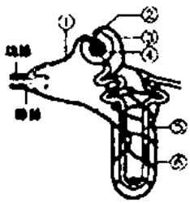
（1）肾脏形成尿液的基本单位是肾单位，依据上图分析，肾单位是由 （填图中序号）组成。
（2）根据表中数据分析，样品C是 。
（3）某同学不幸患上较严重的肾病，则此人可能出现病变的部位是[ ] 。
（4）上表中样本A与样本B的葡萄糖含量均为0.1克/100毫升，其原因是 。
43.（4分）如图为“某农场”农田生态系统中部分生物的食物网简图，请回答：
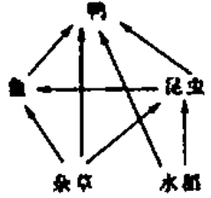
（1）水稻与杂草之间为 关系。
（2）谚语“螳螂捕蝉，黄雀在后”反映了生物之间吃与被吃的关系，请写出其在某生态系统中构成了食物链 。
（3）鱼、鸭及昆虫的肠道中均有寄生生物，这些寄生生物属于生态系统组成成分的 。
（4）农田生态系统的管理需投入大量的人力物力，稻田治虫不力，也会导致减产，说明农田生态系统的 相对较弱。

44.（4分）某种子站在销售种子前，要对仓储的种子进行发芽率的测定，进而指导农民播种，下面是关于玉米种子发芽率测定的实验。
实验步骤如下：
一、取直径为10cm的培养皿三个，在每个培养皿内铺2-4层湿润纱布，编号为A、B、C三组。
二、分别在三组培养皿中均匀的摆上100粒玉米种子，然后放入30-35℃恒温湿润培养箱中培养。
三、每天观察一次，记录种子的萌发数，连续观察七天。
请回答以下问题：
（1）因客观原因不能对某检测对象（如种子发芽情况）逐一检测时，通常采取的检测方法是 。
（2）测定种子发芽率的计算公式为：发芽率= 。
（3）在测定种子的发芽率的过程中，挑选样本种子时应做到 。
（4）该种子站某批次样本测得的三组实验数据为：A组96%、B组98%、C组95%。如果你是该批次的检测员，那你报的这批次待售种子的发芽率为 。

生物参考答案
1D 2B 3D 4C 5C 6B 7D
41.（4分，每空1分）
（1）滴加碘酒（碘液），用放大镜观察胚乳组织变蓝，而其它组织不变蓝
（2）子房
（3）大于
（4）光合作用
42.（4分，每空1分）
（1）④③⑤（序号顺序可变）
（2）尿液
（3）[④]肾小球（序号及名称同时答对才得分。只填对其中之一不给分）
（4）血浆中的葡萄糖成分经过肾小球和肾小囊内壁过滤时是全透的（答案合理均给分，少答了“肾小囊内壁”也给分）
43（4分，每空1分）
（1）竞争
（2）树叶（草或植物均可）→蝉→螳螂→黄雀（生物之间的连接线“—”不给分）
（3）分解者
（4）自动调节能力
44.（4分，每空1分）
（1）抽样检测（抽样调查）
（2）发芽的种子数÷共检测的种子数×100%
（3）随机取样
（4）96.33%
注：简答题每空1分，涉及生物学术语及专用名词出现错别字的，一律不给分。

